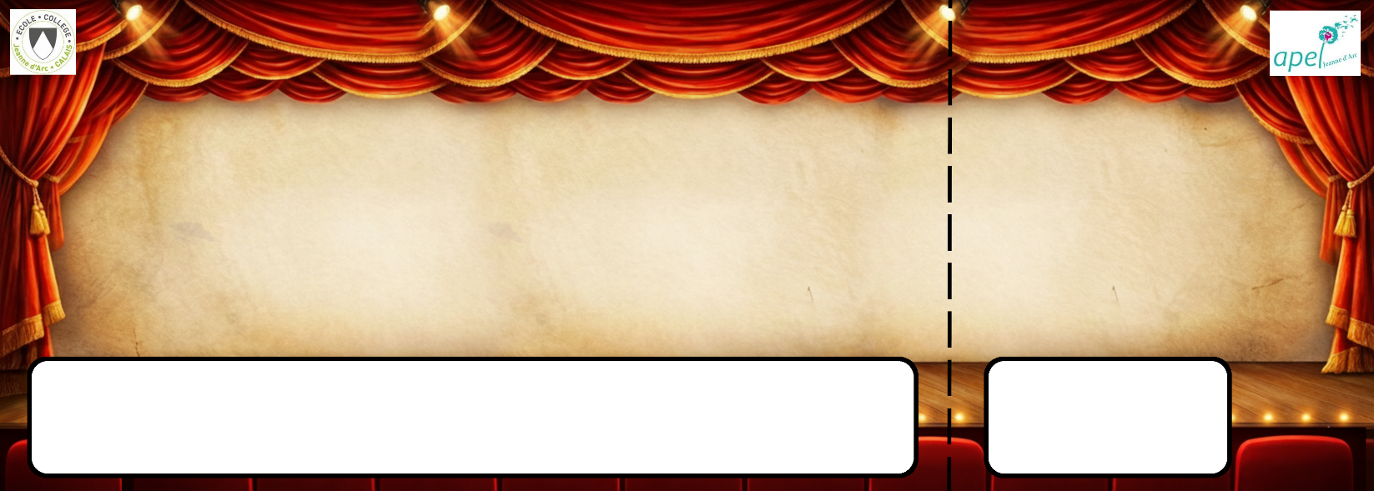




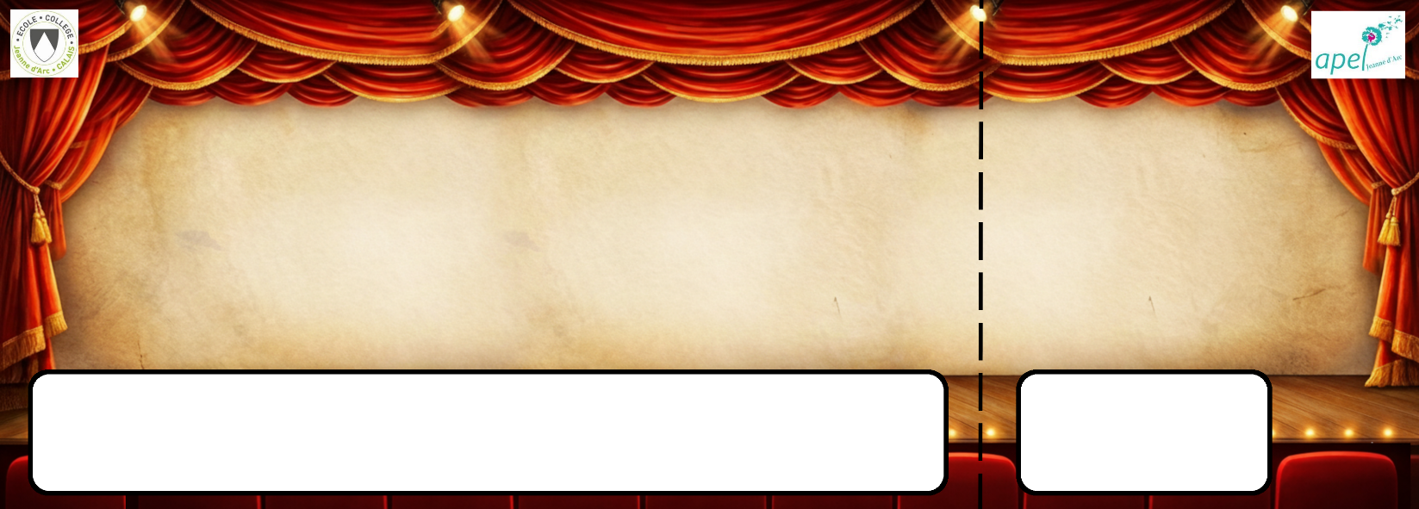


3ème galerie
3ème galerie
3ème galerie
Soirée théâtre
le 24 juin 2026
Soirée théâtre
le 24 juin 2026
Soirée théâtre
le 24 juin 2026
Soirée théâtre
le 24 juin 2026
3ème galerie
Place n° :
Place n° :
Place n° :
Place n° :
Place réservée à :
Place réservée à :
Place réservée à :
Place réservée à :

